77.111.246.40 - Ip en Opera con VPN

167.61.109.156 - Ip en Opera sin VPN

107.189.12.238 - Ip en Tor

Preguntas:

1)Las ip públicas no son las mismas, esto sucede porque Tor funciona por medio de
una red de computadoras voluntarias oculta tu dirección IP (número que identifica tu
máquina en la red) y asigna otra de cualquier parte del mundo.

2) Sin utilizar VPN no pude visualizar el video. Utilizando VPN, en cambio, sí pude verlo.
Asumo que es un video bloqueado por región, por lo tanto con VPN(teniendo otra IP) no nos
identifica como de nuestro lugar físico y posiblemente la ip que nos da la VPN entre
dentro de las regiones válidas para ver el video.

3) Sí pude(no me dio mi ip real, obviamente, sino la que escribí arriba).

Velocidad con VPN en Opera:

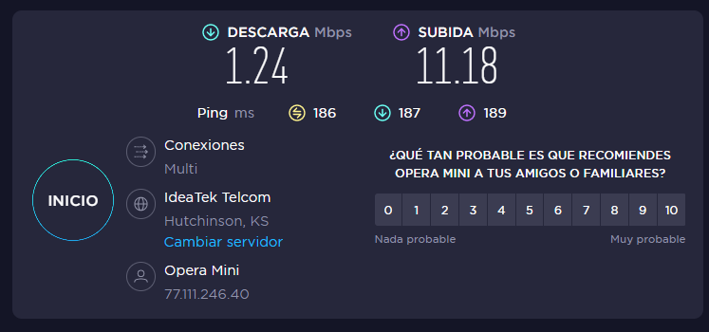

Velocidad sin VPN en Opera:

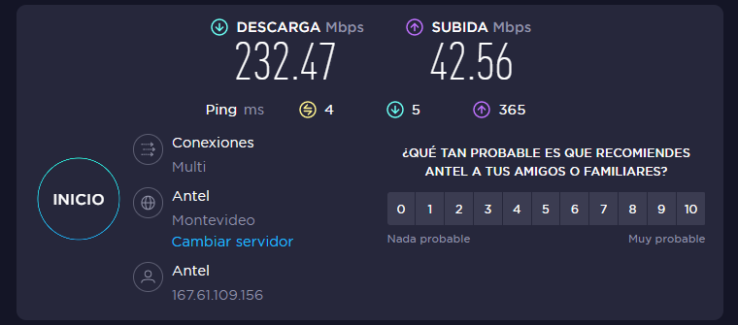

Velocidad en Tor:

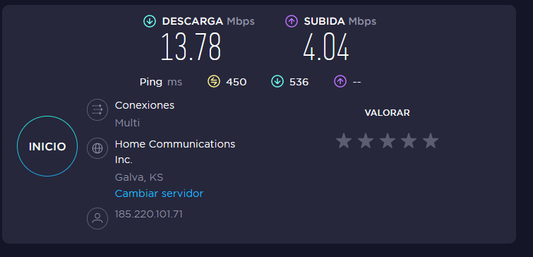

Las velocidades de los tests varían justamente por cómo se da la comunicación entre nuestra computadora y el servidor destino(ver siguiente respuesta para más detalles).

- El valor del ping representa la latencia, el tiempo de reaccion en nuestra conexión(que tan rápido recibe una respuesta a un pedido nuestro equipo).

El valor del ping varía entre las diferentes opciones por el tipo de conectividad que tenemos. Sin vpn tenemos mejor tiempo de respuesta porque el request y el response se comunican sin intermediarios, digamos. Con VPN(al estar triangulando nuestra dirección IP, tardamos más en mandar una request y en recibir una respuesta). En Tor el ping es aún mayor por cómo funciona el browser(yendo de red en red para esconder la ip tiene mucho mayor recorrido).

